**Informations chantiers et stages Le Bastidou- REMPART Site médiéval de Peyrusse le Roc en Aveyron**

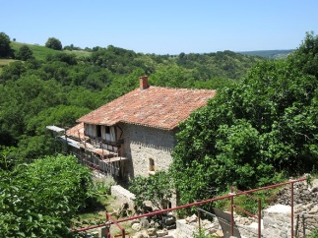

Depuis 1972, l’association Le Bastidou -REMPART, organise des chantiers bénévoles pour mettre en valeur le site médiéval de Peyrusse le Roc.

**Restauration de la Maison Bastidou :**

**Chantier du chantier de Printemps : 14 – 25 Avril 2025**

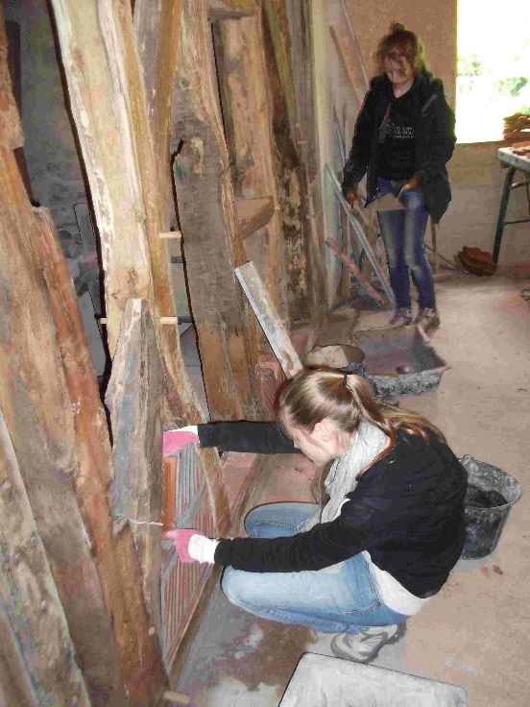Vous allez continuer d’aménager la Maison Bastidou et de ses abords. Elle était entièrement en ruine, en 1997, lorsque l’association l’a acheté. Elle fut entièrement reconstruite par des chantiers –bénévoles. En 2025, l’aventure continue.

A l’intérieur, au dernier étage, vous allez continuer à monter une cloison en remplissant le pan de bois en maçonnant des briquettes.

A l’extérieur, vous allez remonter une arase de mur selon des techniques de maçonnerie traditionnelle.

Désormais cette Maison anime le Site Médiéval. Elle abrite une exposition au premier niveau. Une fois aménagés, les étages deviendront des espaces d’accueil.

**Planning, journée-type, organisation :**

Les travaux ont lieu les jours de la semaine, le matin et l’après-midi. Le weeck – end est consacré à découvrir des lieux emblématiques du Rouergue Occidental. Ces sorties font partie du projet pédagogique, et l’association en prend certaines en charge, dans la limite d’un budget imparti.

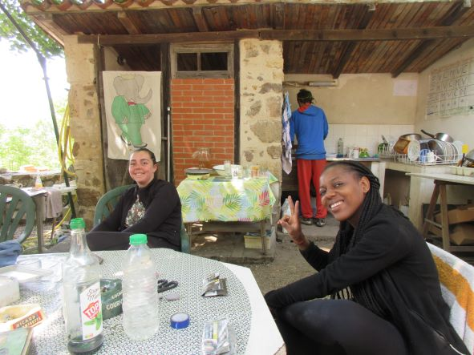Pour la bonne organisation de la vie collective, les participants au chantier, assurent, par binôme, à tour de rôle, la préparation des repas, la vaisselle, l’entretien des locaux

**Groupe et encadrement**

Le groupe compte une douzaine de bénévoles. L’équipe d’animation est composée de plusieurs personnes qualifiées, sur le plan technique et pédagogique.

.

**Hébergement**

A Peyrusse le Roc, vous logerez dans petite maison, près du chantier. Elle dotée d’une cuisine, de 2 dortoirs, de 2 douches, d’un WC. Les repas sont pris sous une terrasse, d’où le point de vue est magnifique

**Participation aux frais du séjour** : **100 euros**, pour la nourriture, l’hébergement, quelques sorties.

* Il faut être inscrit et assuré auprès de REMPART avant l’arrivée (coût entre 50 et 40 euros)

**Conventions.** Ce chantier-bénévole, est agréé en tant que :

* Mission d’Intérêt Général (M.I.G) pour des jeunes faisant le Service National Universel (S.N.U)
* Stage-ouvrier pour les étudiants d’école d’architecture, d’ingénieur, d’université.
* Essai en Milieu Professionnel (E.M.P) pour demandeur d’emploi suivis par France-Travail, ou pour des jeunes suivis par une Mission Locale avec un Contrat Engagement Jeune (C.E.J)
* 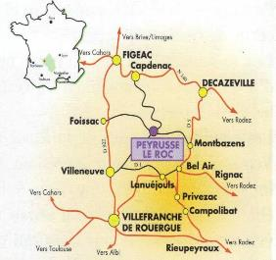Stage qualifiant pour des stagiaires de Centre de Formation Professionnelle d’Adultes (C.F.P.A) préparant à divers métiers du bâtiment

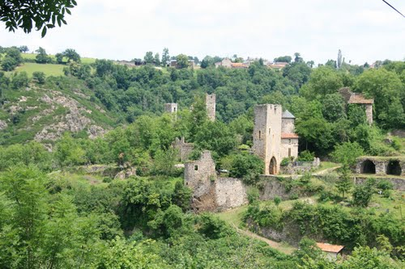Peyrusse le Roc se trouve dans l’Ouest de l’Aveyron, à 20 km de Villefranche de Rouergue, 20 km de Decazeville, 40 km de Rodez, 30 km de Figeac.

**Accueil :**

---- Si vous arrivez en train : Nous venons vous chercher à la **Gare de Capdenac**. Merci de nous prévenir à l’avance de votre arrivée.

--- Si vous venez en co-voiturage : arriver à Peyrusse le Roc, sinon dans un lieu à moins de 30 km, où nous viendrons vous chercher.

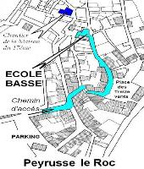--- Si vous arrivez en voiture : se garer dans le parking sous la salle des fêtes. Puis aller à pied jusqu’à la Place des Treize Vents (place de l’Eglise). Prendre la Rue du Presbytère. L’Ecole Basse est à 50 mètres, face au Jardin médiéval (voir plan ci-contre)

A**dresse pendant le séjour :** Association Le Bastidou

L’Ecole Basse - 3 Rue du Presbytère- 12220 - Peyrusse le Roc

Adresse mail : lebastidou@rempart.com

**Informations** :

**Chantal SAVIGNAC - SERRES** Téléphone : 06 22 35 13 23

**Justin Thérondel** Tél. : 07 82 66 88 56 mail : justin.therondel@gmail.com

L’Association Le Bastidou adhère à l’Union REMPART, depuis 1973.

Son projet est imprégné des valeurs de l’Education Populaire.

Ses actions, en faveur du patrimoine, proposent de bâtir ensemble, de partager des compétences, dans le but de relever des défis et de vivre une belle aventure humaine.

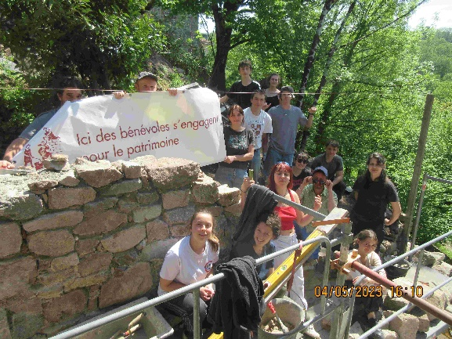 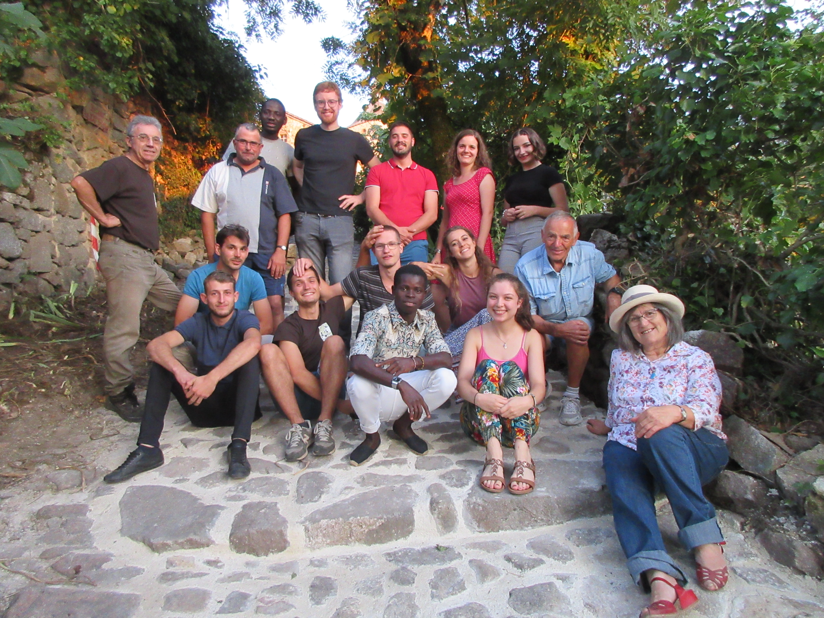

*Merci pour donner votre temps et votre dynamisme aux projets de l’association Le Bastidou !*